Заключение по результатам оценки
профессиональной практической деятельности за межаттестационный период

ФИО аттестующегося воспитателя: _____________________________
ОУ, территория: ____________________, ________________________________________
Компо  ненты деятельно  сти | Показатели | Баллы | Сумма
Эмоционально-психологический | 1.Создает благоприятный психологический климат в коллективе воспитанников (педагогов), атмосферу взаимопонимания, взаимопомощи, толерантности
 | 2. Ориентируется в педагогической деятельности на знание об интересах и потребностях воспитанников
 | 3. Формирует социальную, познавательную мотивацию воспитанников (педагогов)
 | 4. Владеет культурой письменной и устной речи, обладает педагогическим тактом
Регулятивный | 5. Формулирует цели и задачи профессиональной деятельности на основании нормативно-правовых документов
 | 6. Ориентирует цели профессиональной деятельности на достижение целевых ориентиров дошкольного образования (профессиональный рост педагогов)
 | 7. Рабочая программа (модуль) образовательной деятельности соответствует нормативным требованиям
 | 8. Применяет в образовательной деятельности современные образовательные технологии (здоровьесберегающие, игровые, развивающие и др.)
Социальный | 9. Развивает коммуникативные способности у воспитанников (педагогов), формирует коллектив, осуществляет сотрудничество с родителями (лицами их заменяющими)
 | 10. Применяет дифференцированный и индивидуальный подходы к обучению и воспитанию, сопровождение воспитанников с особыми образовательными потребностями
 | 11. Использует в профессиональной деятельности информационно-коммуникационные технологии
 | 12. Имеет свидетельства общественного признания профессиональных успехов (участие в выставках, фестивалях, грамоты, благодарности, публикации в СМИ и др.)
Аналитический | 13. По итогам мониторингов, проводимых организацией, имеет стабильные результаты освоения воспитанниками образовательных программ (1 б.), достижение воспитанниками (педагогами) положительной динамики результатов освоения образовательных программ (2 б.)
 | 14. По итогам мониторинга системы образования, проводимого в порядке, установленном постановлением правительства РФ (от 05.08.2013г., № 662) имеет стабильные положительные результаты освоения воспитанниками образовательных программ (1 б.), достижение обучающимися положительной динамики результатов освоения образовательных программ (2 б.)
 | 15. Осуществляет анализ результатов образовательных достижений воспитанников на основе конкретизируемых требований к целевым ориентирам основной образовательной программы дошкольного образования, с учетом возрастных возможностей и индивидуальных различий (индивидуальных траекторий развития) детей
 | 16 Разрабатывает дидактические и методические материалы в соответствии с требованиями Основной образовательной программы дошкольного образования
Творческий | 17. Вносит личный вклад в повышение качества образования, совершенствование методов обучения и воспитания (1 б.), продуктивно использует новые образовательные технологии (2 б.)
 | 18.Вовлекает воспитанников (педагогов) в творческую проектную деятельность
 | 19.Привлекает воспитанников (педагогов) к участию в творческих конкурсах, фестивалях (в образовательной организации - 1б., на муниципальном уровне – 2б.)
 | 20.Участвует в профессиональных конкурсах (в образовательной организации - 1б., на муниципальном уровне – 2б.)
Самосовершенствования | 21.Активно участвует в работе методических объединений педагогических работников (1 б.), в разработке программно-методического сопровождения образовательной деятельности (2 б.)
 | 22.Транслирует в педагогических коллективах опыт практических результатов своей профессиональной деятельности (1 б.), в том числе экспериментальной и инновационной (2 б.)
 | 23. Повышает уровень профессиональной квалификации
 | 24. Является экспертом по профилю профессиональной деятельности (на уровне образовательной организации - 1б., на муниципальном уровне – 2б.)
Шкала оценки:
0 баллов – отсутствует показатель результата или наблюдается отрицательная динамика;
1 балл – присутствует стабильный положительный результат;
2 балла – наблюдается стабильная положительная динамика.
Дополнительные баллы (макс. - 2 балла) за участие педагога (в т.ч. в экспертной деятельности) и обучающихся в конкурсах, фестивалях, олимпиадах на областном, федеральном уровнях, наличие отраслевых наград, ученой степени и др.

Заключение по результатам оценки
профессиональной практической деятельности за межаттестационный период

ФИО аттестующегося инструктора по физической культуре: ____________________________________
ОУ, территория: ____________________________________________________________________________
Компо  ненты деятельно  сти | Показатели | Баллы | Сумма
Эмоционально-психологический | 1.Создает благоприятный психологический климат в коллективе обучающихся, атмосферу взаимопонимания, толерантности, взаимопомощи
 | 2. . Развивает способность к обучению в творческой, физкультурно-спортивной деятельности
 | 3. Формирует здоровьесберегающую мотивацию у обучающихся
 | 4. Владеет культурой письменной и устной речи, обладает педагогическим тактом
Регулятивный | 5. Обосновывает педагогическую деятельность с позиции нормативно-правовых документов
 | 6. Организует, координирует, контролирует учебно-тренировочный и воспитательный процесс, определяет его содержание, обеспечивает работу по проведению учебно-тренировочных занятий
 | 7. Рабочая программа (программы) по предмету деятельности соответствует нормативным требованиям
 | 8. Применяет в образовательной деятельности современные образовательные технологии (здоровьесберегающие, проектные, развивающие и др.)
Социальный | 9. Развивает коммуникативные способности у обучающихся, формирует коллектив обучающихся. Осуществляет связи с учреждениями дополнительного образования спортивной направленности и учреждениями спорта.
 | 10. Применяет дифференцированный и индивидуальный подходы к обучению и воспитанию, сопровождение обучающихся с особыми образовательными потребностями
 | 11. Использует в профессиональной деятельности информационно-коммуникационные технологии
 | 12. Имеет свидетельства общественного признания профессиональных успехов (грамоты, благодарности, публикации в СМИ и др.)
Аналитический | 13. По итогам мониторингов, проводимых организацией, имеет стабильные результаты освоения всеми обучающимися образовательных программ (1 б.), стабильные результаты положительной динамики достижений обучающихся (2 б.)
 | 14. По итогам мониторинга системы образования, проводимого в порядке, установленном постановлением правительства РФ (от 05.08.2013г., № 662) имеет стабильные результаты освоения всеми обучающимися образовательных программ (1 б.), стабильные результаты положительной динамики достижений обучающихся (2 б.)
 | 15. Ведет мониторинг качества оздоровительной работы в образовательном учреждении с использованием электронных форм учета показателей здоровья и физических нагрузок
 | 16. Разрабатывает дидактические и методические материалы в соответствии с требованиями Основной образовательной программы образовательной организации
Творческий | 17. Вносит личный вклад в повышение качества образования, совершенствование методов обучения и воспитания (1 б.), продуктивно использует новые образовательные технологии (2 б.)
 | 18 Вовлекает обучающихся во внеурочную, внеклассную деятельность.
 | 19. Привлекает обучающихся к участию в спортивных конкурсах, фестивалях, соревнованиях (в образовательной организации - 1б., на муниципальном уровне – 2б.)
 | 20.Участвует в профессиональных конкурсах (в образовательной организации - 1б., на муниципальном уровне – 2б.)
Самосовершенствования | 21.Активно участвует в работе методобъединений педагогических работников (1 б.), в разработке программно-методического сопровождения образовательной деятельности (2 б.)
 | 22.Транслирует в педагогических коллективах опыт практических результатов своей профессиональной деятельности (1 б.), в том числе экспериментальной и инновационной (2 б.)
 | 23. Повышает уровень профессиональной квалификации
 | 24. Является экспертом по профилю профессиональной деятельности (на уровне образовательной организации - 1б., на муниципальном уровне – 2б.)
Шкала оценки:
0 баллов – отсутствует показатель результата или наблюдается отрицательная динамика;
1 балл – присутствует стабильный положительный результат;
2 балла – наблюдается стабильная положительная динамика.
Дополнительные баллы (макс. - 2 балла) за участие педагога (в т.ч. в экспертной деятельности) и обучающихся в конкурсах, фестивалях, олимпиадах на областном, федеральном уровнях, наличие отраслевых наград, ученой степени и др.

Форма для фиксирования результатов оценки профессиональной
практической деятельности за межаттестационный период

ФИО аттестующегося музыкального руководителя: ________________________________________________
ОУ, территория: ___________________________________________________________________________________
Компо  ненты деятельности | Показатели | Баллы
Эмоционально-психологический | 1. Создает благоприятный психологический климат при организации образовательной деятельности, атмосферу взаимопонимания, толерантности, взаимопомощи
 | 2 Развивает способность к обучению, интеллектуальной, творческой деятельности
 | 3. Формирует эмоционально-эстетическую мотивацию обучающихся, способствует развитию художественного вкуса, расширению музыкально-образных представлений
 | 4. Владеет культурой письменной и устной речи, обладает педагогическим тактом
Регулятивный | 5. Ориентирует цели профессиональной деятельности на личностное развитие обучающихся, достижение целевых ориентиров дошкольного образования
 | 6. Ориентирует цели профессиональной деятельности на формирование интегративных качеств, на личностное развитие обучающихся
 | 7. Обеспечивает профессиональное исполнение музыкального материала на занятиях, концертах (спектаклях) (1б.), координирует работу педагогического персонала и родителей (лиц, их заменяющих) по вопросам музыкального воспитания обучающихся, определяет направления их участия в развитии музыкальных способностей с учетом индивидуальных и возрастных особенностей обучающихся (2 б.)
 | 8. Применяет в образовательной деятельности современные образовательные технологии (здоровьесберегающие, развивающие и др.)
Социальный | 9. Развивает коммуникативные способности у обучающихся, формирует коллектив
 | 10. Применяет дифференцированный и индивидуальный подходы к обучению и воспитанию, сопровождение обучающихся с особыми образовательными потребностями
 | 11 Способствует развитию и деятельности детских творческих коллективов, объединений
 | 12.Имеет свидетельства общественного признания профессиональных успехов (участие в концертах, творческих мероприятиях, отзывы, грамоты, благодарности, публикации в СМИ и др.)
Аналитический | 13. По итогам мониторингов, проводимых организацией, имеет стабильные результаты освоения всеми обучающимися образовательных программ (1 б.), достижение обучающимися положительной динамики результатов освоения образовательных программ (2 б.)
 | 14. По итогам мониторинга системы образования, проводимого в порядке, установленном постановлением правительства РФ (от 05.08.2013г., № 662) имеет стабильные положительные результаты освоения воспитанниками образовательных программ (1 б.), достижение обучающимися положительной динамики результатов освоения образовательных программ (2 б.)
 | 15. Осуществляет мониторинг образовательных достижений обучающихся на уровне сформированности универсальных учебных действий, их творческой деятельности, личностного развития обучающихся
 | 16. Разрабатывает дидактические и методические материалы в соответствии с требованиями Основной образовательной программы образовательной организации
Творческий | 17. Вносит личный вклад в повышение качества образования, совершенствование методов обучения и воспитания (1 б.), продуктивно использует новые образовательные технологии (2 б.)
 | 18. Вовлекает обучающихся в работу творческих студий, объединений, танцевальных коллективов и др. с учетом специфики образовательной организации
 | 19. Привлекает обучающихся к участию в концертных программах, спектаклях, концертных композициях, цирковых, эстрадных представлениях, в концертных программах оркестра, ансамбля, хора и др. (в образовательной организации - 1б., на муниципальном уровне – 2б.)
 | 20. Участвует в профессиональных конкурсах (в образовательной организации - 1б., на муниципальном уровне – 2б.)
Самосовершенствования | 21. Активно участвует в работе методобъединений педагогических работников (1 б.), в разработке программно-методического сопровождения образовательной деятельности (2 б.)
 | 22. Транслирует в педагогических коллективах опыт практических результатов своей профессиональной деятельности (1 б.), в том числе экспериментальной и инновационной (2 б.)
 | 23. Повышает уровень профессиональной квалификации
 | 24. Является экспертом по профилю профессиональной деятельности (на уровне образовательной организации - 1б., на муниципальном уровне – 2б.)
Шкала оценки:
0 баллов – отсутствует показатель результата или наблюдается отрицательная динамика;
1 балл – присутствует стабильный положительный результат;
2 балла – наблюдается стабильная положительная динамика.
Дополнительные баллы (макс. - 2 балла) за участие педагога (в т.ч. в экспертной деятельности) и обучающихся в конкурсах, фестивалях, олимпиадах на областном, федеральном уровнях, наличие отраслевых наград, ученой степени и др.

Форма для фиксирования результатов оценки профессиональной
практической деятельности за межаттестационный период
ФИО аттестующегося педагога-психолога:______________________________________________
ОУ,территория: ____________________________________________
Компо  ненты деятельности | Показатели | Баллы
Эмоционально-психологический | 1. Создает благоприятный психологический климат в коллективе обучающихся и/или педагогов, атмосферу взаимопонимания, толерантности, взаимопомощи
 | 2. Участвует в формировании психологической культуры обучающихся, педагогических работников и родителей (лиц их заменяющих)
 | 3. Создает условия, обеспечивающие сохранение психического, соматического и социального благополучия обучающихся, формирует мотивацию обучающихся
 | 4. Владеет культурой письменной и устной речи, обладает педагогическим тактом
Регулятивный | 5. Обосновывает педагогическую деятельность с позиции нормативно-правовых документов
 | 6. Разрабатывает программно-методическую документацию в соответствии с целями профессиональной деятельности и нормативными требованиями
 | 7. Ориентирует цели и задачи профессиональной деятельности на формирование универсальных учебных (познавательных) действий, интегративных качеств, на личностное развитие обучающихся
 | 8. Проводит диагностическую, консультативную, развивающую и психокоррекционную работу в образовательной организации (1 б.), внедряет в образовательную деятельность современные образовательные технологии (2 б.)
Социальный | 9. Осуществляет дифференцированный и индивидуальный подходы к обучению и воспитанию, сопровождение обучающихся с особыми образовательными потребностями
 | 10. Осуществляет психолого-педагогическое, социально-педагогическое и др. сопровождение социальных проектов в образовательной организации
 | 11. Использует в профессиональной деятельности информационно-коммуникационные технологии
 | 12. Имеет свидетельства общественного признания профессиональных успехов (грамоты, благодарности, публикации в СМИ и др.)
Аналитический | 13. Внедряет в образовательный процесс эффективные формы и методики психологического сопровождения обучающихся
 | 14. Создает условия для стабильных результатов освоения обучающимися образовательных программ (1 б.) и показателей стабильной положительной динамики их достижений (2 б.)
 | 15. Осуществляет мониторинг результатов профессиональной деятельности на уровне личностного, интеллектуального развития субъектов образовательного процесса
 | 16. Принимает участие в определении стратегии функционирования и развития образовательного учреждения на основании оценки эффективности образовательной деятельности педагогических работников и с учетом динамики развития личности обучающихся
Творческий | 17. Вносит личный вклад в повышение качества образования, совершенствование методов обучения и воспитания (1 б.), продуктивно использует новые образовательные технологии (2 б.)
 | 18. Мотивирует обучающихся и педагогических работников образовательного учреждения на участие в творческой, проектной деятельности (в образ. организации - 1б., на муниципальном уровне – 2б.)
 | 19. Осуществляет психологическую поддержку творчески одаренных обучающихся (воспитанников), участвует в организации развивающей среды образовательного учреждения
 | 20. Участвует в профессиональных конкурсах (в образовательной организации - 1б., на муниципальном уровне – 2б.)
Самосовершенствования | 21. Активно участвует в работе методобъединений педагогических работников (1 б.), в разработке программно-методического сопровождения образовательной деятельности (2 б.)
 | 22. Транслирует в педагогических коллективах опыт практических результатов своей профессиональной деятельности (1 б.), в том числе экспериментальной и инновационной (2 б.)
 | 23. Повышает уровень профессиональной квалификации
 | 24. Является экспертом по профилю профессиональной деятельности (на уровне образовательной организации - 1б., на муниципальном уровне – 2б.)
Шкала оценки:
0 баллов – отсутствует показатель результата или наблюдается отрицательная динамика;
1 балл – присутствует стабильный положительный результат;
2 балла – наблюдается стабильная положительная динамика.
Дополнительные баллы (макс. - 2 балла) за участие педагога (в т.ч. в экспертной деятельности) и обучающихся в конкурсах, фестивалях, олимпиадах на областном, федеральном уровнях, наличие отраслевых наград, ученой степени и др.

Заключение по результатам оценки
профессиональной практической деятельности за межаттестационный период

ФИО аттестующегося учителя-логопеда(дефектолога):______________________________________________
ОУ,территория: ____________________________________________
Компо  ненты деятельности | Показатели | Баллы | Сумма
Эмоционально-психологичесий | 1. Создает благоприятный психологический климат при организации образовательной деятельности с обучающимися, в процессе взаимодействия с педагогическими работниками, родителями
 | 2. Использует знания о психофизическом состоянии, индивидуальных особенностях, способностях и возможностях, интересах обучающихся в профессиональной деятельности
 | 3. Формирует познавательную мотивацию обучающихся; способствует становлению предшкольных учебных действий, формированию универсальных учебных действий и развитию учебной самостоятельности
 | 4. Владеет культурой письменной и устной речи, обладает педагогическим тактом
Регулятивный | 5. Ориентирует цели и задачи профессиональной деятельности на достижение метапредметных результатов, планируемых результатов коррекционной работы, личностное развитие обучающихся
 | 6. Ориентирует цели профессиональной деятельности на максимальную коррекцию недостатков в развитии, компенсацию нарушенных функций, формирование предшкольных учебных действий или универсальных учебных действий и личностное развитие обучающихся
 | 7. Реализует рабочую программу по предмету деятельности, адаптированные образовательные программы в соответствии с нормативными требованиями
 | 8. Эффективно внедряет в образовательную деятельность современные образовательные технологии (здоровьесберегающие, информационно-коммуникационные и др.)
Социальный | 9. Применяет дифференцированный и индивидуальный подходы в процессе коррекции и компенсации недостатков в развитии обучающихся
 | 10. Осуществляет взаимодействие с педагогическими работниками и родителями в процессе оказания поддержки и помощи обучающимся с ограниченными возможностями здоровья
 | 11. Консультирует педагогических работников и родителей по применению специальных методов и приемов оказания помощи детям с ограниченными возможностями здоровья
 | 12. Имеет свидетельства общественного признания профессиональных успехов (участие в выставках, грамоты, благодарности, публикации в СМИ и др.)
Аналитический | 13. По итогам мониторингов, проводимых организацией, имеет стабильные результаты освоения всеми обучающимися образовательных программ (1 б.), демонстрирует достижение обучающимися положительной динамики результатов освоения образовательных программ (2 б.)
 | 14. По итогам мониторинга системы образования, проводимого в порядке, установленном постановлением правительства РФ (от 05.08.2013г., № 662) имеет стабильные положительные результаты освоения обучающимися образовательных программ (1 б.), достижение обучающимися положительной динамики результатов освоения образовательных программ (2 б.)
 | 15. Осуществляет мониторинг достижений обучающихся (воспитанников) на уровне положительной динамики показателей коррекционно-развивающей работы
 | 16. Разрабатывает дидактические и методические материалы в соответствии с требованиями основной или адаптированной образовательных программ
Творческий | 17. Вносит личный вклад в повышение качества образования, совершенствование методов обучения и воспитания (1 б.), продуктивно использует новые образовательные технологии (2 б.)
 | 18. Вовлекает обучающихся во внеурочную, внеклассную деятельность
 | 19. Привлекает обучающихся к участию в творческих конкурсах, фестивалях, выставках деятельности (в образовательной организации - 1б., на муниципальном уровне – 2б.)
 | 20.Участвует в профессиональных конкурсах (в образовательной организации - 1б., на муниципальном уровне – 2б.)
Самосовершенствования | 21.Активно участвует в работе методобъединений педагогических работников (1 б.), в разработке программно-методического сопровождения образовательной деятельности (2 б.)
 | 22.Транслирует в педагогических коллективах опыт практических результатов своей профессиональной деятельности (1 б.), в том числе экспериментальной и инновационной (2 б.)
 | 23. Повышает уровень профессиональной квалификации
 | 24. Является экспертом по профилю профессиональной деятельности (на уровне образовательной организации - 1б., на муниципальном уровне – 2б.)
Шкала оценки:0 баллов – отсутствует показатель результата или наблюдается отрицательная динамика;
1 балл – присутствует стабильный положительный результат;
2 балла – наблюдается стабильная положительная динамика.
Доп. баллы (макс. - 2 балла) за участие педагога (в т.ч. в экспертной деятельности) и обучающихся в конкурсах, фестивалях, олимпиадах на областном, федеральном уровнях, наличие отраслевых наград, ученой степени и др.

Уровни сформированности компонентов профессиональной деятельности

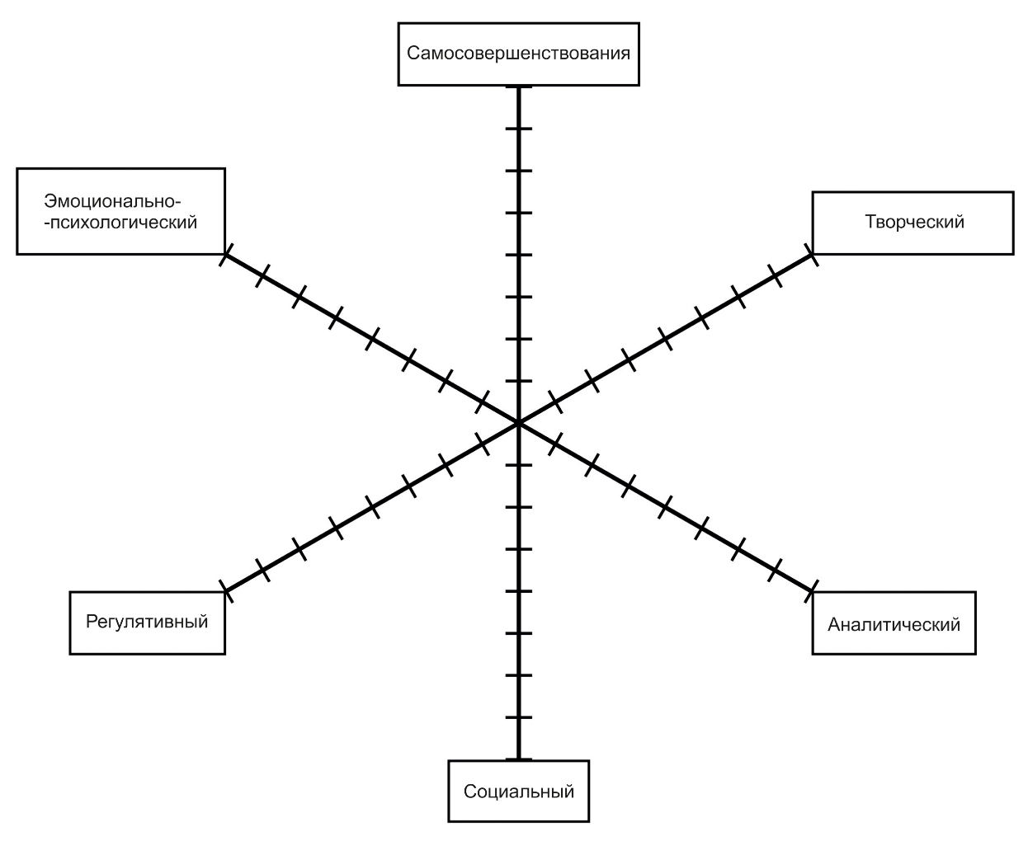

Количество баллов: _________________________
Рекомендации на следующий межаттестационный период:
_________________________________________________________________________________
_________________________________________________________________________________
_________________________________________________________________________________
_________________________________________________________________________________
_________________________________________________________________________________
_________________________________________________________________________________
_________________________________________________________________________________
_________________________________________________________________________________
_________________________________________________________________________________

Председатель экспертной комиссии _ ___________________________(______________) _
(ФИО полностью, подпись)

Члены комиссии _ ___________________________(______________) _
(ФИО полностью, подпись)

_ ___________________________(______________)_
(ФИО полностью, подпись)

С заключением ознакомлен: ______________________________________________________
подпись аттестующегося (расшифровка)
_________________20___ года
Претензии/замечания по процедуре ________________ ________________________________
подпись аттестующегося (расшифровка)
_________________________________________________________________________________________________
Полученные результаты ранжируются в рамках рейтинговой системы:
30 - 39 баллов - уровень квалификации соответствует требованиям, предъявляемым к первой квалификационной категории;
40 - 50 баллов - уровень квалификации соответствует требованиям, предъявляемым к высшей квалификационной категории.

